
平成28年8月１日
第85号


久間地区防災連絡会設立会

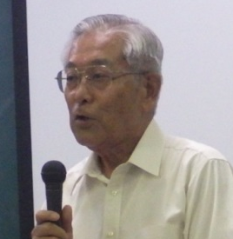

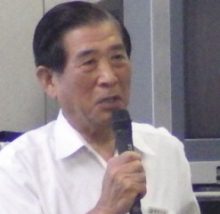
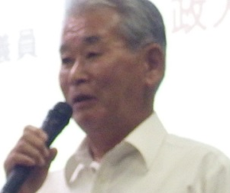
絆
来賓ご挨拶
久間地区の安全・安心をみんなで！

嬉野市 市長
谷口 太一郎 氏
嬉野市議会 議員
山口 政人 氏
久間コミュニティ
会長 光武 一行
総務広報部会
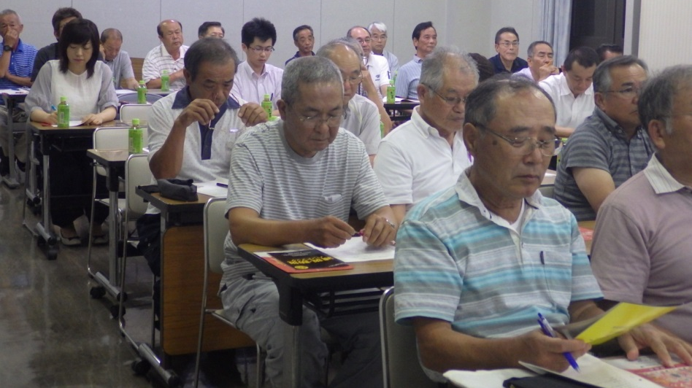

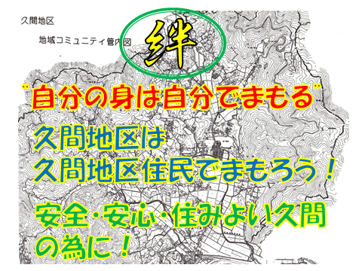

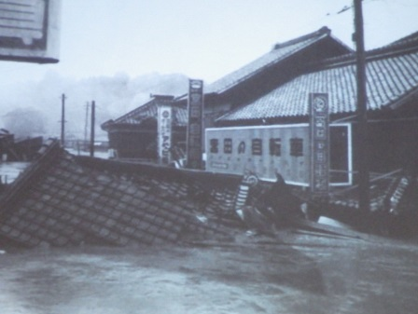
久間地区防災連絡会設立会模様
平成28年7月26日(火)嬉野市中央公民館において、市長 谷口太一郎氏、市議会議員 山口政人氏を来賓に迎え、「久間地区防災連絡会」の設立会を、行政嘱託員 区長・公民館長・防災リーダー・警察・3分団消防団・市役所・小学校・コミュニティ（役員・総務広報部会防災班）等々、総勢44名で開催致しました。近年大きな災害がない久間地区では、危機感もうすれがちですが、東北地震、広島災害、熊本地震と災害があいついでおり、いつ自分自身に降りかかるかもわかりません。自分の身は自分で守るのが一番ですが、お互い助けが必要な時の準備で、「実行委員会」を招集し、『自助・共助・公助』を基本に、久間地区の安全・安心の為に、活動計画を策定し、地区ごとに体験を実践して行く予定です。皆様のご理解ご協力をお願いします。
寿会の熱唱です

旧塩田町
昭和37年7・8災害
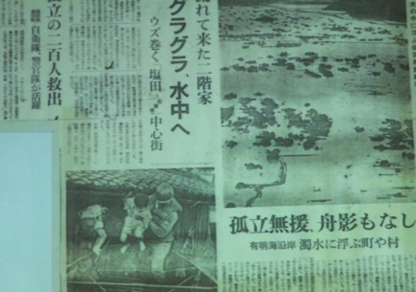

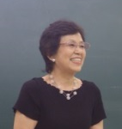
健康福祉部会では、7月16日(土)に
管理栄養士の中村邦子先生を招き、「おいしく食べる、楽しく食べる」～生きる力は食事から～という演題で出前講座を開催しました。暑い中35名の参加者が先生のユーモアを交えた話を熱心に聴きました。いつまでも健康に過ごす基本は「おいしく食べる」こと。その為に生活の中でこまめに動く事。そして誰かと一緒に「楽しく食べる」事。たまにはご馳走を食べに外食に出かけましょうと言われました。又、料理を作ることは五感を豊かにし脳を活発に動かすのでとても良い
事だと。
最後に「老
後」はもう
死語です。
独り暮らし
でもいつも
ニコニコ従
わず(笑)
自分らしく
過ごして行
きましょう
と締めくく
られました。
（K・F寄稿）
「おいしく食べる、楽しく食べる」

～生きる力は食事から～
講師：管理栄養士
中村 邦子 先生
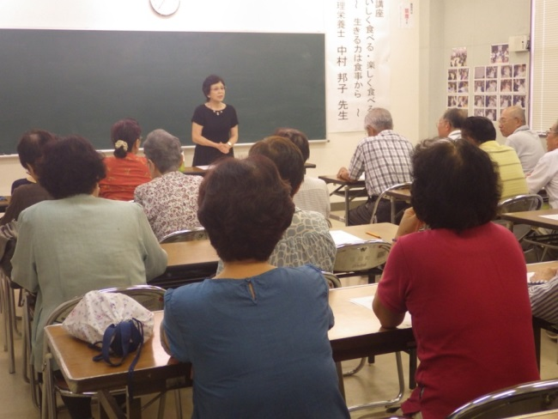

健康福祉部会

“ちょっとした遊び心”珍百景？
「和みのさと久間」
牛坂編
情報収集懇談会
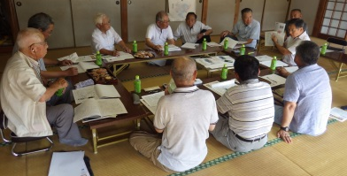
久間の「平和記念像？（古木）」
（（
北志田公民館近くに、子供たちのラジオ体操を見守る？記念像が現れた？いい事が有るかもネ。

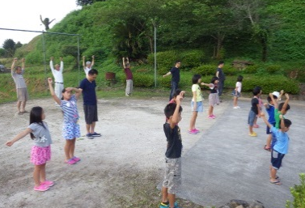
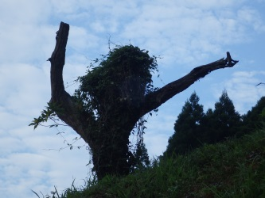
総務広報部会

7月24日(日)牛坂公民館で、地元有志の方にお集まりいただき、昔をしのびつつ有意義なお話をして頂きました。暑い中有難うございました。

- ＊＊＊＊＊＊＊＊＊＊＊＊＊＊＊＊＊＊＊＊＊＊＊＊ ＊＊＊＊＊＊＊＊＊＊＊＊＊＊＊＊＊＊＊＊
青少年育成部会
7月23日(土)・30日(土)の2日間、早朝7時から中通の「新・コミュニティ菜園」の草払い・耕運・畝たてと、部会員の協力で順調に出来ました。8月21日(日)の種まきには、皆様のご協力をお願いします。
7月29日(金)・8月1日(月)・3日(水)の3日間サポーター延べ39人
のご協力で、子供たちとふれあいも出来、勉強の手助けにもなったかな？ 子供たちも頑張りました。
環境整備部会
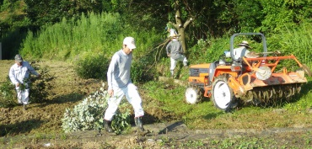
地域連携の教育支援

「久間っ子寺子屋」

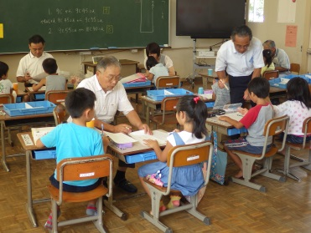
部会員の作業風景
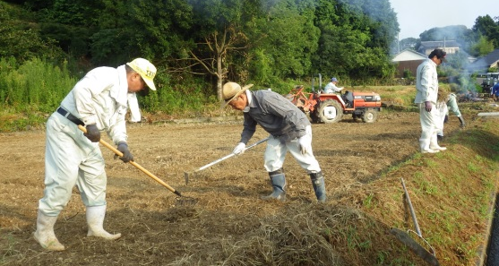

健康(３Ｂ)体操 9月9日(金) 北下久間区訪問します
待ってま～す きてね！

8月26日（金）午後8時から 久間研修センター


◇◇◇◇◇◇◇◇◇◇◇◇◇◇◇◇◇◇◇◇◇◇◇◇◇◇◇◇◇◇◇◇◇◇◇◇◇◇◇◇◇◇◇◇◇◇◇◇◇◇◇◇◇◇◇◇◇◇◇◇◇
７ 月 のぞえ
８ 月 南志田
午後３時15分～４時15分まで


8月 西 山
9月 堤ノ上
よろしく
お願いします。

